Внеклассное мероприятие, посвященное Великой Отечественной войне,
«Весна Победы»
Гараева Фанзиля Назифовна, Хайруллина Лейсан Ринатовна,
МБОУ «СОШ с. Манзарас» Кукморского муниципального района РТ
Современная педагогика всё активнее ищет пути межпредметной интеграции — объединения знаний из разных дисциплин в едином образовательном пространстве. Они объединяют знания из разных дисциплин вокруг одной темы, формируя целостную картину мира, предоставляя возможность применять знания на практике, использовать универсальные учебные действия (УУД). Так в образовательном процессе можно совмещать любые предметы.
Создание внеурочного мероприятия по теме «Великая Отечественная война (1941–1945 гг.)» накануне Дня Победы является актуальной и востребованной. Также этот проект продемонстрирует возможности совместного использования знаний истории и математики, покажет, как статистические данные военного времени могут стать основой для решения математических задач и формирования исторического мышления.
Такое мероприятие способствует формированию глубокого понимания исторической памяти, развивает интерес к математике и истории, формирует чувство сопричастности и гордости за героическое прошлое своей страны.
Описание проекта. Проект «Весна Победы» из себя представляет квест-игру для учащихся 7-8 классов по теме «Великая Отечественная война». В игре команды по 4-5 человек могут продемонстрировать знания по истории и математике, проявить свои творческие способности, коммуникативные навыки. Команды получают маршрутные листы, где прописана очередность станций. Игра состоит их 5 станций, где участникам придется выполнять определенные задания.
Название мероприятия: «Весна Победы»
Цели мероприятия:
- Воспитание патриотизма и гордости за подвиг советского народа.
- Освоение исторических фактов через решение практических математических задач.
- Развитие умения анализировать исторические события, применять полученные знания на практике.
- Формирование интереса к изучению истории и математики.
Участники: ученики 7–8 класса, разбитые на команды по 4–5 человек.
Материалы и оборудование:
- Карточки-задания с историческими фактами и математическими задачами.
- Бланки для записей и расчетов.
- Исторические фотографии, плакаты времен войны.
- Награды и грамоты победителям.
Продолжительность мероприятия: 45–60 минут.

Ход мероприятия
Вступительное слово ведущего:
Добрый день, уважаемые гости, учителя, ребята!
Сегодня мы собрались здесь, чтобы отметить один из самых важных и священных праздников нашей страны — День Победы. 9 Мая — это день памяти, гордости и благодарности тем, кто отстоял мир и свободу для нас и будущих поколений.
Миллионы людей прошли через суровые испытания войны: сражались на фронте, трудились в тылу, выхаживали раненых, растили хлеб под обстрелами. Каждый из них внёс свой вклад в Великую Победу.
Пусть сегодня наши сердца наполнятся уважением к подвигу народа, а память о героях будет жить в каждом из нас.
В честь данного великого праздника мы устроили для вас квест-игру «Весна Победы» по истории и математике, где проверим ваши знания о Великой Отечественной войне.
Объяснение правил игры командам.
I станция «Знатоки истории».
Команды получают вопросы по истории Великой Отечественной войны. За каждый правильный ответ команда получает по 1б.
Команды дают короткие ответы на вопросы:
- Сколько дней длилась блокада Ленинграда?
Ответ: 872 дня (часто округляют до 900 дней).
- Назовите известного советского лётчика, потерявшего ноги, но вернувшегося в строй и продолжавшего сбивать вражеские самолёты.
Ответ: Алексей Маресьев.
- Кто из советских маршалов принимал Парад Победы в 1945 году?
Ответ: Георгий Константинович Жуков.
- Какое прозвище получила легендарная советская реактивная установка залпового огня?
Ответ: «Катюша».
- Как называлась дорога через Ладожское озеро, которая спасала жителей блокадного Ленинграда?
Ответ: «Дорога жизни».
- Как называется операция по освобождению Белоруссии в 1944 году?
Ответ: «Багратион».
- В каком городе находится памятник «Родина‑мать зовёт!»?
Ответ: в Волгограде (на Мамаевом кургане).
- Какая симфония Дмитрия Шостаковича была написана и исполнена в блокадном Ленинграде?
Ответ: Седьмая симфония («Ленинградская»).
- Что символизируют чёрный и оранжевый цвета на георгиевской ленточке?
Ответ: дым и пламя.
- Когда состоялся Парад Победы на Красной площади?
Ответ: 24 июня 1945 года.

II станция «Лабиринт разума»
Команды получают задания-карточки, каждая карточка включает короткий исторический факт и соответствующую математическую задачу. За правильное решение задачи команда получает по 1б.
Задание №1. Битва под Москвой
Исторический факт:
Во время битвы под Москвой зимой 1941 года советские войска остановили наступление противника ценой огромных потерь. За первые месяцы боев было уничтожено около 500 тысяч вражеских солдат.
Задача:
Советские войска потеряли примерно вдвое больше личного состава, чем враг. Сколько всего советских бойцов погибло в ходе первых месяцев обороны Москвы?
Решение: 500 тыс. × 2 = 1 млн чел.
Задание №2. Сталинградская битва
Исторический факт:
За период Сталинградской битвы советская промышленность выпустила огромное количество военной техники. Только танков Т-34 было выпущено около 13 000 единиц.
Задача:
Средняя скорость танка Т-34 составляла примерно 40 км/ч. Рассчитайте, какое расстояние мог бы преодолеть танк Т-34 за сутки непрерывного движения (без учета перерывов)?
Решение: 40 км/ч × 24 ч = 960 км
Задание №3. Курская дуга
Исторический факт:
Летом 1943 г. на Курской дуге произошло самое крупное танковое сражение в истории человечества. Немецкая сторона использовала новейшие танки «Тигр», каждый стоивший порядка 800 000 рейхсмарок.
Задача:
Предположим, Германия построила 1000 танков «Тигр». Выразите общую стоимость этих танков в рублях СССР того периода, зная, что обменный курс составлял приблизительно 10 рублей за одну рейхсмарку.
Решение: 800 000 × 10 руб./рейхсмарка × 1000 шт. = 8 млрд руб.
Задание №4. Блокадный Ленинград
Исторический факт:
Ленинград находился в блокаде почти 900 суток. Жители получали минимальное продовольственное снабжение: норма хлеба в самые тяжелые дни составляла всего 125 граммов на человека в сутки.
Задача:
Рассчитайте, сколько килограммов хлеба получил житель Ленинграда за весь срок блокады (округлить до целых кг).
Решение: 125 гр/сутки × 900 сут. : 1000 = ≈ 113 кг
Задание №5. Победа над фашизмом
Исторический факт:
Войска Красной армии освободили территорию Европы от нацистов, пройдя путь длиной более 2500 километров.
Задача:
Если фронт продвигался ежедневно в среднем на 5 км, сколько дней потребовалось войскам, чтобы пройти этот путь?
Решение: 2500 км ÷ 5 км/день = 500 дней
Задача № 6. Три С
В 1941 году защитники Москвы страдали от нехватки продовольствия. Бывший интендант царской армии посоветовал использовать «три С»: спирт, сало, сухари. Объясните, почему именно эти продукты были важны для солдат в зимних условиях.
Ответ (примерный):
- Спирт — обеззараживание воды, растирание при обморожениях, обогрев.
- Сало — высококалорийный продукт, источник энергии, защита от холода.
- Сухари — долго хранятся, не портятся, легко транспортируются.
III станция «Испытание на прочность»
Команды получают задания-карточки с математическими задачами углубленного уровня. За правильное решение задачи команда получает по 3б.
Задача №1.
Во время блокады Ленинграда «Дорога жизни» проходила по льду Ладожского озера. За первую неделю по ней в город доставили 420 тонн продовольствия. В следующие недели объём поставок вырос: на второй неделе привезли на 30% больше, чем на первой, а на третьей — в 1,5 раза больше, чем на второй. Сколько всего тонн продовольствия доставили за три недели?
Решение:
Вторая неделя: 420+0,3⋅420=420+126=546 тонн.
Третья неделя: 546⋅1,5=819 тонн.
Итого: 420+546+819=1785 тонн.
Ответ: 1785 тонн продовольствия.
Задача№ 2.
В блокадном Ленинграде хлеб выдавали по карточкам. Дневная норма в самый тяжёлый период составляла 125 граммов. Рассчитайте:
Сколько хлеба получал человек за неделю?
Если бы норма была увеличена на 40 граммов, сколько бы это составило в процентах от исходной нормы?
Решение:
За неделю: 125⋅7=875 граммов.
Новая норма: 125+40=165 граммов.
Процент от исходной: 125165⋅100%=132%. Прирост: 32%.
Ответы:
875 граммов в неделю.
Новая норма — 132% от исходной (+32%).
IV станция «Творческая мастерская»
Команды по картинкам-ассоциациям угадывают название песни, посвященной Великой Отечественной войне. За каждый правильный ответ команда получает 1б. максимальное количество баллов -6б.
ПЕСНИ: (Эх, дороги)
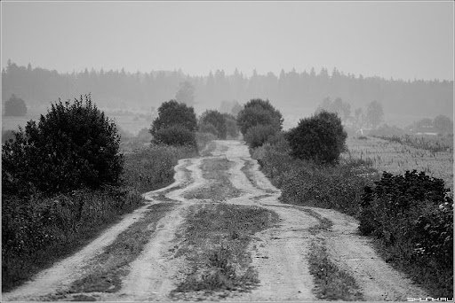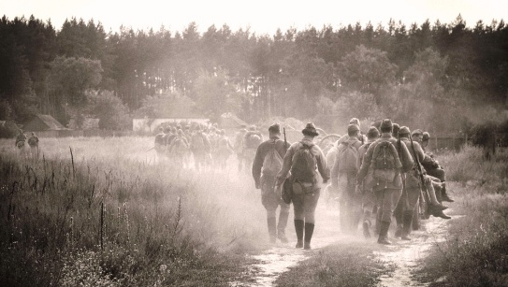
(Синий платочек)
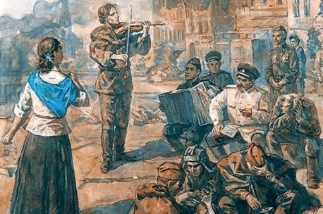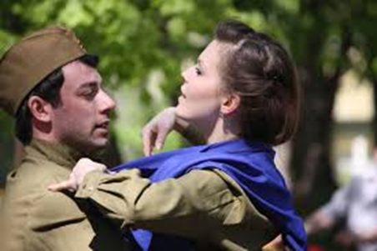
(Три танкиста)
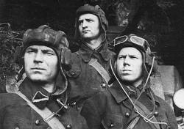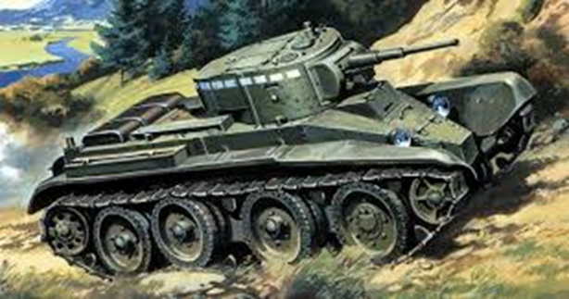
(Катюша)
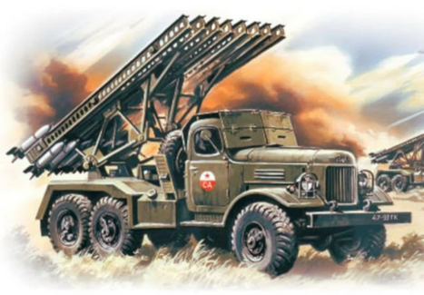
(В землянке)
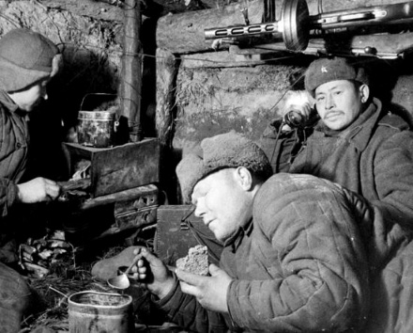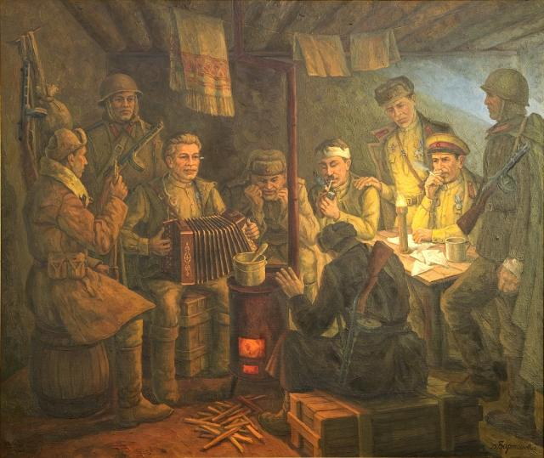
(Идет солдат по городу)
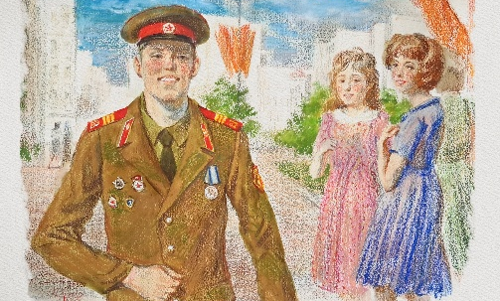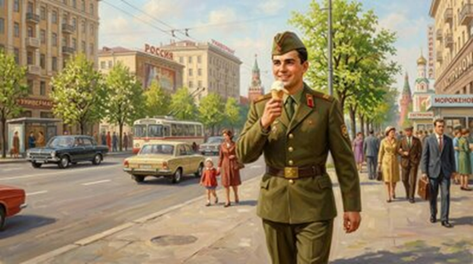
V станция «Поэтическая»
Командам даются слова, из которых они должны составить четверостишье: «ПОБЕДА, МАЙ, САЛЮТ, ПАРАД». За работу команды получают до 5б.
Получившиеся стихи зачитываются в конце мероприятия перед объявлением результатов.
Окончание мероприятия
Зачитывание четверостиший. Подведение итогов и награждение победителей.
Слова ведущего:
Дорогие друзья! Наше мероприятие «Весна Победы», посвящённое Дню Победы, подходит к концу. Сегодня мы вспомнили о подвиге нашего народа, о мужестве и стойкости тех, кто защищал Родину. Мы читали стихи, слушали песни, узнали много интересных фактов — и тем самым сохраняли живую память о Великой Победе.
Пусть эти воспоминания никогда не угаснут в наших сердцах. Пусть каждый из нас будет достоин подвига предков и сделает всё возможное, чтобы война больше никогда не повторилась.
С праздником! С Днём Победы!
Благодарим всех за участие. До новых встреч!

